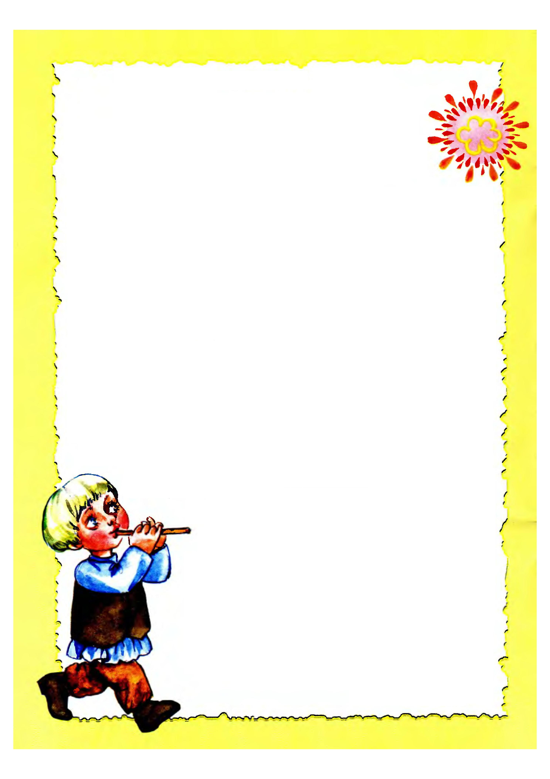
У ч и м с я г о в о р и т ь

Главное средство человеческого общения — речь. С приходом ребенка в школу его речь начинает активно развиваться. В первом классе практически все уроки построены на основе использования разговорных навыков. Дети учатся читать, овладевают опытом связного рассказа, заучивают наизусть стихотворные строчки и правила.
Важным компонентом для успешного приобретения этих умений играет . Обратите внимание: как, в каком темпе, с какой скоростью говорит ваш ребенок, произносит ли он верно все звуки в тех словах, которые говорит.
В домашних условиях неразборчивое произнесение ребенком текста не вызывает у взрослых тревоги, в конце концов близкие люди приноравливаются к пониманию детской скороговорки, воспринимая ее даже с определенной долей юмора. Но с приходом в школу такой недостаток может оказаться поводом кряду неприятностей. Судите сами.
Вызывает учитель ребенка к доске, просит прочитать конкретный текст, а в ответ на это весь класс с недоумением вынужден выслушивать непонятный словесный сумбур. Учитель раздражен, просит читать отчетливее, заставляет школьника повторять ответ неоднократно, одноклассники смеются.
Результат: ребенок может быть расстроен до такой степени, что замкнется в себе, озлобится или вообще выразит свой протест категорически — «Больше в школу не пойду!». Чтобы не случилось подобного эксцесса, родители должны в преддверии школы позаботиться о наличии хорошей у ребенка.
А позаботиться об этом крайне просто. Прислушайтесь, есть в речи ребенка буквы, которые он не выговаривает? Тогда сходите на консультацию к терапевту, а тот, в свою очередь, порекомендует занятия с логопедом.


Но, может быть, с дикцией все в порядке, просто скорость речи несколько заторможена, тогда дело поправить можно еще проще. И за помощью к специалисту обращаться не надо, все выполняется в домашних условиях.

Помощь здесь сводится к одному - надо несколько раз в день, допустим, после завтрака, обеда и ужина, потратить всего несколько минут на то, чтобы научить ребенка быстро и отчетливо произносить .

Запаситесь терпением. Это не такое уж легкое занятие. Пробуйте-ка сами, что называется, «сходу», произнести три раза: «Тридцать три корабля лавировали, лавировали, лавировали да не вылавировали». Нелегко? Но это, можно сказать, — высший пилотаж дикции.
Каждое занятие надо начинать с маленькой разминки языка и губ. Вместе с ребенком произнесите по нескольку раз гласные звуки, на которые губы должны принимать разные положения. Ну, округлили рот - «о-о-о», потом вытянули губы в трубочку «у-у-у», потом растянули в улыбке - «и-и-и». Получилось? Повторите еще раз.
Теперь пусть поучится активно двигать языком: ведь от него тоже зависит качество произнесения. Пусть ребенок, закрыв, а затем - слегка приоткрыв рот, сделает движения языком: сначала 10 раз вправо-влево и 10 раз вверх-вниз.
Последнее упражнение - мяуканье. Ребенок должен несколько раз медленно произнести слово «Мя-а-а-у-у-у», сначала старательно растягивая губы на звук «я», а затем собирая их в узенькую трубочку. Необременительное и забавное упражнение — переход к более сложной второй части, когда необходимо разучивать поговорки-скороговорки.
А приступите-ка вы к разучиванию поговорок с простенького выражения. Пусть ребенок вместе с вами... посчитает до трех. Начинайте: раз, два, три. Произнесите это несколько раз, сначала — медленно и отчетливо, а затем — быстро и так же отчетливо.
После успешного выполнения этого «черновика» усложните задание. Поставьте после каждого слова, обозначающего счет, слово «дрова» — повторите сначала это слово отдельно, также отчетливо — сначала медленно, затем быстро.
Сложив первое и второе упражнения, вы получите уже достаточно трудный дикционный ход: «Раз дрова, два дрова, три дрова». Вот эту поговорку поучите в течение первого занятия. Пять-десять минут пролетят незаметно. Обычно они вызывают у ребенка не напряжение, а смех. Так с хорошим настроением и закончите первое занятие. Повторите его в течение дня два-три раза.
Второй день занятий начните с точного повторения первого. Вообще это железное педагогическое правило — каждое занятие начинают с повторения предыдущего, и ему надо следовать неукоснительно.
Но второй день должен содержать задания чуть более трудные. Повторили то, что выучили накануне, обратили внимание ребенка на его маленькие успехи и — вперед, на новый штурм! Попробуйте выучить всем хорошо известные слова «На дворе трава, на траве дрова». Начинайте с медленного темпа, а затем ускоряйте его. Выучили? Молодцы.
Третий день. С чего начнем? Верно, с повторения. Теперь давайте соединим первую поговорку со второй. Получится фраза длинная и трудная: «На дворе трава, на траве дрова. Раз дрова, два дрова, три дрова».
Надеемся, технику занятий вы усвоили? Тогда приведем еще несколько поговорок, которые целесообразно включить в речевой тренинг. Занятия эти несложные, зато их результат и вы, и ваш малыш почувствуете очень скоро.

- Был бык тупогуб, у быка губа тупа.
- Наш Полкан попал в капкан.
- Идет с косой козой косой козел.
- Около кола бьют в колокола.
- Щетина у чушки, чешуя у щучки.
- Курочка черна, пестра, уточка с носка плоска.
- Пришел Прокоп — кипит укроп, ушел Прокоп — кипит укроп.
- Как при Прокопе кипит укроп, так и без Прокопа кипит укроп.
- Турка курит трубку, а курка клюет крупку.
- Шел Саша по шоссе к Саше в шашки играть.
- Грачи ткали ткани на платье Тане.
- Забыл Панкрат дома домкрат.
Ну как, все поговорки переговорили? Теперь попробуйте взяться за самую первую — «Тридцать три корабля лавировали, лавировали, лавировали да не вылавировали». Получилось?
Вот молодцы! Тогда уж — самую последнюю, на закуску: «Всех скороговорок не переговоришь, не перевыговоришь».

